|  |  |  |
| --- | --- | --- |
|  | **SWARNA**  **Jurnal Pengabdian Kepada Masyarakat**  ejournal.45mataram.ac.id/index.php/swarna | **Vol. 2 No. 8 Agustus 2023**  **e-ISSN: 2963-184X**  **pp. 880-884** |

**PELATIHAN MIKROKONTROLLER UNTUK MENINGKATKAN KOMPETENSI SISWA SMK BHAKTI PRAJA ADIWERNA**

**Bahrun Niam**1*, **Rony Darpono**2, **Muchamad Sobri Sungkar**3

1,2,3Politeknik Harapan Bersama

bahrun08@gmail.com*

|  |  |  |
| --- | --- | --- |
| ***Article History:***  *Received: 05-07-2023*  *Revised: 03-08-2023*  *Accepted: 11-08-2023* |  | ***Abstract:*** *Pengabdian Kepada Masyarakat dalam bentuk pelatihan mikrokontroler yang dilaksanakan di SMK Bhakti Praja Adiwerna untuk meningkatkan pengetahuan dan ketrampilan siswa-siswa tentang mikrokontroler. Mikrokontroler yang digunakan adalah D1 mini dan menggunakan sensor DHT11 untuk mendeteksi suhu dan kelembaban ruangan. Tahap pertama dalam pelatihan ini yaitu siswa diberi materi terlebih dahulu kemudian mempraktekkan cara merakit dan memprogram mikrokontrolernya. Suhu yang terbaca oleh sensor sebesar 26.00 0 C dan kelembabannya 73.00 %. Peserta pelatihan merasa senang dan semangat dalam mengikut pelatihan karena bisa memanfaatkan teknologi mikrokontroler untuk kehidupan sehari-hari.* |
| ***Keywords:*** *Mikrokontroler, D1Mini, DHT11* |
|  |  | © 2022 SWARNA: Jurnal Pengabdian Kepada Masyarakat |

**PENDAHULUAN**

SMK Bhakti Praja Adiwerna merupakan salah satu sekolah menengah kejuruan swasta yang berada di Kabupaten Tegal. Sekolah kejuruan yang terletak di Jalan Raya Singkil Adiwerna Kabupaten Tegal tersebut memiliki program studi yakni Akutansi dan Keuangan Lembaga, Teknik Mekanik Industri, Teknik Kendaraan Ringan Otomotif, Teknik dan Bisnis Sepeda Motor, Teknik Permesinan, dan Teknik Jaringan dan Komputer.

Pada Program Studi Teknik Jaringan dan Komputer terdapat ekstra kulikuler mikrokontroler sebagai wadah siswa-siswa untuk menyalurkan minat dan bakatnya di bidang mikrokontroler. Dalam perkembangannya terdapat kendala dalam meningkatkan ekstra kulikuler mikrokontroler, yaitu kurangnya pelatihan-pelatihan yang diberikan ke siswa-siswa dikarenakan keterbatasan tenaga pendidik di SMK Bhakti Praja Adiwerna. Oleh sebab itu Program Studi DIII Teknik Elektronika Politeknik Harapan Bersama melakukan kegiatan Pengabdian Kepada Masyarakat (PKM) dengan memberikan pelatihan mikrokontroler di Program Studi Teknik Komputer dan Jaringan SMK Bhakti Praja Adiwerna. Pelatihan yang dilakukan yaitu dengan memanfaatkan mikrokontroler D1 mini dan sensor suhu DHT11 untuk mengetahui suhu dan kelembaban suatu ruangan. Di sini siswa diberi pelatihan, cara merakit dan memprogram mikrokontorler dan sensor suhunya. Pelatihan mikrokontroler ini bertujuan untuk meningkatkan kompetensi tentang mikrokontroler, cara memanfaatkan mikrokontroler dan memberikan wawasan kepada siswa-siswa SMK Bhakti Praja Adiwerna pada bidang mikrokontorler.

**METODE PELAKSANAAN**

**Waktu Pelaksanaan**

Pelatihan mikrokontroler dengan judul Pelatihan Mikrokontroler untuk Meningkatkan Kompetensi Siswa SMK Bhakti Praja Adiwerna dilaksanakan pada tanggal 4 Agustus 2023 yang betempat di Laboratorium Komputer Prodi Teknik Komputer dan Jaringan SMK Bhakti Praja Adiwerna dan pelatihan ini diikuti oleh 38 siswa.

**Metode**

1. Tahap Awal

Prodi DIII Teknik Elektronika Politeknik Harapan Bersama terlebih dahulu mensurvei sebelum melaksanakan Pengabdian Kepada Masyarakat di SMK Bhakti Praja Adiwerna. Dalam survei ini kami menanyakan beberapa kendala yang ada di Prodi Teknik Jaringan dan Komputer. Setelah beberapa kendala kami dapatkan tim dari Prodi DIII Teknik Elektronika berdiskusi dan merancang kegiatan apa yang akan dilaksanakan di Prodi Teknik Komputer dan Jaringan SMK Bhakti Praja Adiwerna.

1. Perekrutan Tim Pelatihan

Perekrutan tim pelatihan dilakukan setelah mengetahui kebutuhan yang ada SMK Bhakti Praja Adiwerna. Dalam perekrutan ini terbentuk tim pelatihan yang terdiri dari tiga dosen dan dua mahasiswa dari Program Studi DIII Teknik Elektronika.

1. Tahap Pelaksanaan

Pada tahap pelaksanaan pelatihan mikrokontroler, kegiatannya dapat diuraikan sebagai berikut:

1. Menjelaskan mikrokontroler
2. Merakit mikrokontroler
3. Memprogram mikrokontroler
4. Melihat hasil

**HASIL DAN PEMBAHASAN**

Pelatihan mikrokontroler di SMK Bhakti Praja Adiwerna yang pertama yaitu menjelaskan tentang mikrokontroler. Pelatihan ini menggunakan mikrokontroler D1 mini kerana, mikrokontroler ini bentuknya kecil, mudah dirakit dan memiliki fitur yang canggih. Fitur-fitur yang dimiliki oleh mikrokontroler D1 mini yaitu menggunakan mikrokontroler ESP8266, mode wifi, pin ADC 10 bit, mikro USB type B dan LED terhubung ke GPOI D4.

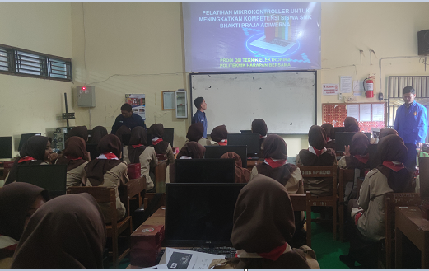

**Gambar 1.** Pemaparan Materi Mikrokontroler

Sensor suhu yang digunakan pada pelatihan ini adalah DHT11. Dalam pelatihan ini menggunakan sensor DHT11 karena memilik *shield* yang bisa langsung dipasangkan dengan mikrokontroler D1 mini. Sensor DHT11 memiliki fitur-fitur seperti pembacaan suhu antara 0 – 50 derajat Celsius, kelembaban 20 – 90 persen, antara muka menggunakan data digital dan memiliki tegangan 5 volt.

Mikrokontroler D1 mini dan sensor suhu DHT11 dirakit menjadi satu, seperti gambar 2. Setelah kedua komponen dirakit maka proses selanjutnya yaitu mengisi mikokontroler D1 mini dengan program untuk membaca suhu ruangan.

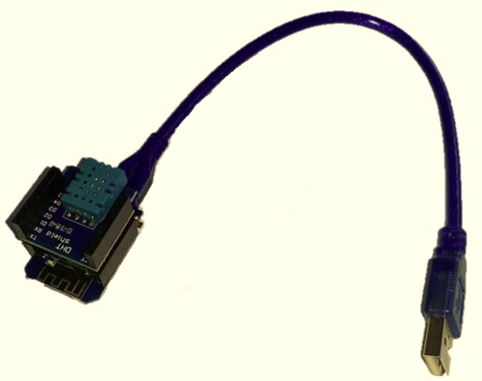

**Gambar 2.** Mikrokontroler dan Sensor DHT11

Setelah mikokontroler D1 mini dan sensor suhu DHT11 dirakit maka tahap selanjutnya yaitu mengisi mikokontroler D1 mini dengan program yang sudah di edit menggunakan aplikasi Arduino IDE. Program yang di masukan adalah sebagai berikut.

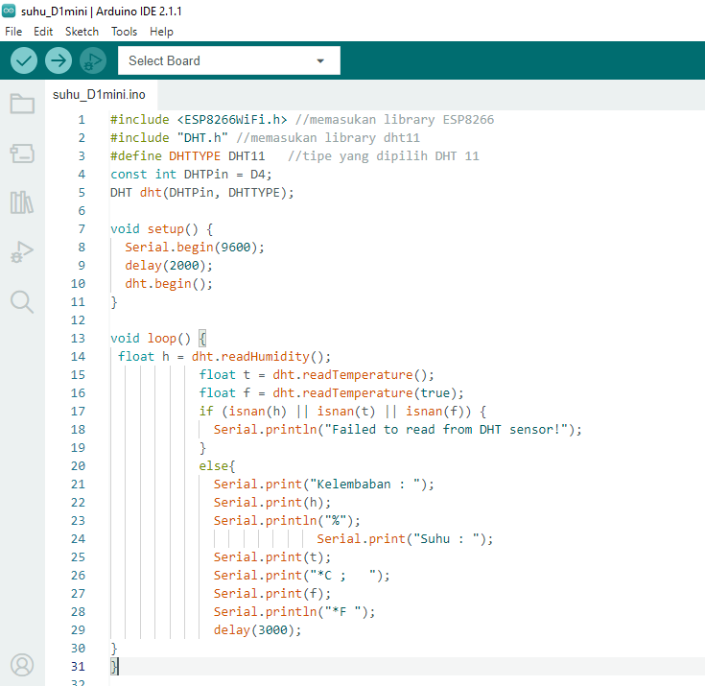

**Gambar 3**. Program Mikrokontroler D1 Mini

Hasil pembacaan suhu dan kelembaban ruangan yang ditampilkan di serial monitor yaitu suhu yang terbaca 26.00 0C dan kelembabannya 73.00 %.

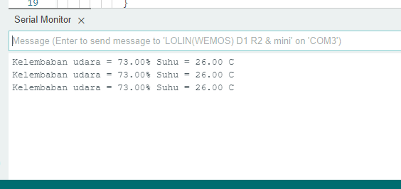

**Gambar 4.** Hasil Pembacaan Suhu dan Kelembaban

Setelah siswa diberi materi tentang mikronontroler tahap selanjutnya adalah siswa mempraktekkan cara merakit dan memprogram mikrokontroler D1 mini tersebut dengan dipandu oleh dosen dan mahasiswa. Pendampingan ini perlu dilakukan karena ada beberapa aplikasi yang perlu di*setting* dan di*instal*, sehingga siswa mengetahui tahapan-tahapannya.

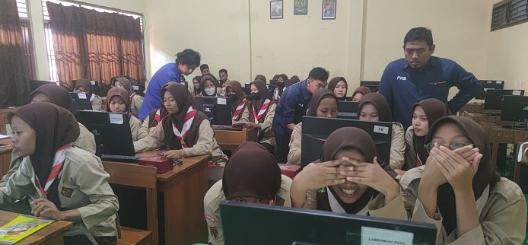

**Gambar 5.** Pendampingan Pelatihan Mikrokontroler

Pelatihan mikrokontoler ini sangat diminati oleh siswa-siswa SMK Bhakti Praja Adiwerna, karena siswa-siswa sangat antusias dalam mengikut pelatihan dan suatu hal yang baru bagi mereka. Dalam pelatihan siswa-siswa bisa mengikut dan mempraktekkan sesuai dengan arahan dari para mendamping, sehingga mikrokontroler D1 mini dan sensor suhu DHT11 bisa membaca suhu dan kelembaban ruangan.

**KESIMPULAN DAN SARAN**

1. **Kesimpulan**

Kegiatan Pengabdian Kepada Masyarakat (PKM) berupa Pelatihan mikrokontroler di SMK Bhakti Praja Adiwerna dapat disimpulkan sebagai berikut:

1. Siswa-siswa SMK Bhakti Praja Adiwerna mengetahui tentang mikrokontroler.
2. Siswa-siswa SMK Bhakti Praja Adiwerna bisa merakit alat untuk mendeteksi suhu dan kelembaban ruangan dengan menggunakan mikrokontroler D1 mini dan sensor suhu DHT11.
3. Siswa-siswa SMK Bhakti Praja Adiwerna bisa memprogram aplikasi untuk mendeteksi suhu dan kelembaban ruangan dengan menggunakan mikrokontroler D1 mini dan sensor suhu DHT11.
4. **Saran**

Perlu dikembangkan pelatihan untuk siswa-siswa SMK berupa deteksi suhu dan kelembaban yang berbasis *Internet of Things* (IoT).

**UCAPAN TERIMA KASIH**

Kami tim dari Prodi DIII Teknik Elektronika, mengucapkan banyak terimakasih kepada Kepala Sekolah SMK Bhakti Praja Adiwerna Kebupaten Tegal Bapak Erfan Suparmono, S.Pd, MA dan Bapak Ibu Guru Program Studi Komputer dan Jaringan, yang telah memberi kesempatan kepada kami untuk melaksanakan kegiatan Pengabdian Kepada Masyarakat (PKM). Semoga dengan kegiatan PKM ini meningkatkan pengetahuan siswa-siswa SMK tentang mikrokontroler.

**DAFTAR PUSTAKA**

1. Sumarjono, Agus., 2018, Sistem Monitoring Dan Pengendalian Suhu Ruangan Di Laboratorium Dengan Menggunakan Labview Berbasis Arduino, Integrated Lab Journal Vol. 06, No. 02 PP 65-74
2. Arifin Bustanul, Agus Adhi Nugroho, 2018, Pengendalian Suhu Dalam Ruang Berbasis Logika Fuzzy Dengan Menggunakan National Instrument Myrio 1900. FMIPA UNIMUS 2018. ISBN : 978-602-5614-35-4.
3. Prayitno Edy, Noni Juliasari, Pipin Farida Ariyani, 2019, Monitoring Dan Pengontrolan Suhu Serta Kelembaban Penyimpanan Bahan Makanan Berbasis Web Dengan Metode Fuzzy Logic Controller. SINTAK. ISBN: 978-602-8557-20-7.
4. Aristiono Defri, Asti Riani Putri, 2019, Pengembangan Sistem Pengendalian Dan Monitoring Suhu Pada Ruang Inkubator Budidaya Lovebird Berbasis Fuzzy Logic. JOEICT (Jurnal of Education and Information Communication Technology). Vol. 03 No. 02, pp 141 – 149.
5. Abdullah Rossy Rosdian, Agung Wibowo, 2014, Monitoring Suhu Ruangan Server Dengan Fuzzy Logic Metode Sugeno Menggunakan Arduino Dan SMS. SWABUMI VOL I No. 1.
6. Ismawati Dini, Dahnial Syauqy, Barlian Henryranu Prasetio, 2017, Perbandingan Jumlah Membership Dan Model Fuzzy Terhadap Perubahan Suhu Pada Inkubator Penetas Telur. Jurnal Pengembangan Teknologi Informasi dan Ilmu Komputer. Vol. 1 No. 6 pp 476-485